**SISTEM INFORMASI PENGOLAHAN DATA PEMINJAMAN SARANA DAN PRASARANA (SARPRAS) BERBASIS WEB DI STMIK PPKIA PRADNYA PARAMITA**

**MALANG**

**Dita Ratna Sari1), Jauharul maknunah2), Andri Presetyo3).**

**123Program Studi D3-Sistem Informasi, STMIK PPKIA Pradnya Paramita Malang**

**1** [**dita_21310009@stimata.ac.id**](mailto:dita_21310009@stimata.ac.id)**,2** [**jauharul@stimata.ac.id**](mailto:jauharul@stimata.ac.id)**,**

**3** [**andri@stimata.ac.id**](mailto:andri@stimata.ac.id)

# *Abstract*

*Facilities and infrastructure (Sarpras) are one of the important things to support daily human activities, both privately owned Sarpras and public Sarpras. For example, in a campus environment, Sarpras is one of the supporters of success for various academic and non-academic activities. The application of information technology in an organization can certainly improve conventional processes to be more effective and efficient. In the STMIK Pradnya Paramita campus environment, the application process for borrowing Sarpras is carried out conventionally. In the process, the borrower comes to the Sarpras section with a printed loan application letter to be submitted to the Sarpras section. To overcome the conventional Facilities and infrastructure system on the STMIK Pradnya Paramita campus, an effective and efficient standard system is needed that can provide comfort and convenience for its users. The implementation of a computerized Facilities and infrastructure system will help lighten the tasks of the Facilities and infrastructure management section, can improve performance and at the same time overcome weaknesses in the Facilities and infrastructure system at STMIK Pradnya Paramita. In this case, an application program is created in the form of a web-based application that is related to the database to handle the STMIK Pradnya Paramita Facilities and infrastructure system.*

***Keywords:*** *Infrastructure Processing, Loans, Waterfall*

## PENDAHULUAN

Sarana dan prasarana (Sarpras) merupakan salah satu hal penting untuk mendukung kegiatan manusia sehari-hari baik Sarpras milik pribadi ataupun Sarpras milik umum. Sebagai contoh di lingkungan kampus, Sarpras menjadi salah satu penunjang keberhasilan untuk berbagai kegiatan akademik maupun non-akademik. Tentunya keberhasilan tersebut dapat dicapai apabila ketersediaan Sarpras yang memadai disertai dengan pengelolaan dan pelayanan yang baik. Dengan adanya kebutuhan organisasi untuk memberikan pengelolaan dan pelayanan yang baik, maka salah satu cara adalah dengan menyajikan informasi yang cepat, akurat, terintegrasi dari bagian-bagian di dalam organisasi, dan sesuai kebutuhan organisasi,

**2. TINJAUAN PUSTAKA**

# Sarana dan Prasarana (Sarpras)

Sarpras merupakan alat atau bagian yang sangat berperan dalam keberhasilan dan kelancaran suatu proses, termasuk situasi pelatihan. Sarana dan prasarana merupakan sarana yang sangat diperlukan untuk memperlancar pelaksanaan kegiatan (Sutisna & Effane, 2022).

# *Website*

*Website* adalah kumpulan informasi atau kumpulan *page* yang bisa diakses melalui jalur internet. Secara teknis *Website* adalah kumpulan dari page yang bergabung kedalam suatu domain atau sub domain tertentu. Website atau situs juga dapat diartikan sebagai kumpulan halaman yang menampilkan informasi data teks, data gambar, data animasi, suara, video, dan gabungan dari semuanya, baik yang bersifat statis maupun dinamis yang membentuk satu rangkaian bangunan yang saling terkait dimana masing-masing dihubungkan dengan jaringan-jaringan halaman atau *hyperlink* (Riski , Panny , & Anna, 2023).mempersulit pihak kampus untuk mendata ulang lagi. Hasil penelitiannya diperlukan sistem untuk memudahkan pihak kampus dalam melakukan pencatatan alat dan barang kampus yang bisa diakses dimanapun dan kapanpun seperti sistem Sarpras dibuat dengan berbasis web(Annisa et al., 2023).

1. **Pengertian PHP (*Hypertext Prepocessor*)**

PHP adalah bahasa pelengkap HTML yang memungkinkan terciptanya aplikasi dinamis yang memungkinkan pemrosesan dan manipulasi data. Semua sintaks yang disediakan berjalan sepenuhnya di server, dan hanya hasil yang dikirim ke browser. Kedua, ini adalah bahasa skrip yang disimpan di server dan diproses di server. Hasilnya dikirim ke klien, tempat pengguna menggunakan browser. PHP dikenal sebagai bahasa scripting yang diintegrasikan ke dalam tag HTML, berjalan pada server, dan digunakan untuk membuat halaman web dinamis, seperti Active Server Pages (ASP) dan Java Server Pages (JSP) menjadi PHP adalah perangkat lunak sumber terbuka (Hermiati et al., 2021).

1. **Database MySQL**

Database adalah kumpulan data yang terhubung yang diorganisasikan menurut skema atau struktur tertentu dan disimpan bersama pada suatu media. Basis data juga dapat diartikan sebagai kumpulan data yang disusun dalam bentuk beberapa tabel yang saling berhubungan atau berdiri sendiri yang dirancang untuk memenuhi kebutuhan informasi organisasi(Junaedi et al., 2020).

# 3. METODE PENELITIAN

# Analisis Permasalahan

Permasalahan Pengelolaan Sarpras yang terjadi di STMIK PPKIA Pradnya Paramita Malang masih tergolong sederhana. Pencatatan dan penyimpanan data masih dilakukan secara manual, sehingga dapat menimbulkan kesalahan dalam pembuatan laporan dan penyimpanan data belum efisien. Hal ini karena data yang disimpan masih berbentuk file Microsoft Excel. Proses peminjaman masih manual dengan membawa surat permohonan peminjam yang dicetak untuk diserahkan kebagian Sarpras.

# Solusi yang Diusulkan

Berdasarkan masalah yang telah dijelaskan oleh peneliti, maka solusi yang diusulkan adalah membuat Sistem Informasi Pengelolaan Sarpras berbasis *Website* pada STMIK PPKIA Pradnya Paramita.

Sistem Informasi ini adalah *Website* yang digunakan oleh pengelola Sarpras untuk membantu melakukan pengolahan data peminjaman pada Sarpras dan mempercepat kinerja pengelola Sarpras.

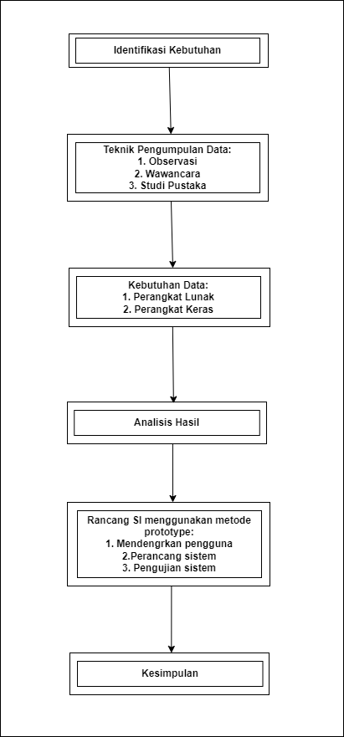

Gambar 1 Konsep Penelitian

Pada gambar 1 menjelaskan tentang konsep penelitian yang dibuat oleh peneliti dapat dijelaskan sebagai berikut:

Tahap Pertama merupakan tahap Identifikasi Kebutuhan. Pada tahap ini dilakukan identifikasi permasalahan yang ada pada subjek penelitian yaitu proses peminjaman Sarpras dilakukan dengan cara peminjam harus datang ke bagian Sarpras untuk mengajukan peminjaman menggunakan formulir, jika tidak ada petugasnya maka pengajuan ini tertunda sehingga menyebabkan keterlambatan peminjaman. Proses pencatatannya yang dilakukan oleh petugas masih bersifat manual menggunakan microsoft excel dan kadang lupa tidak dilakukan pencatatan. Tahap ini meliputi perumusan masalah dan tujuan penelitian. Tahap kedua merupakan tahap Pengumpulan Data. Pada penelitian ini, analisis diperoleh melalui observasi, wawancara, dan studi pustaka, informasi yang diperoleh dianalisis untuk mendapatkan data yang dibutuhkan.

1. **Observasi**

Pada penelitian ini observasi dilakukan dengan mengamati dan melihat beberapa proses yang dilakukan oleh pengelola sarana dan prasara di STMIK PPKIA Pradnya Paramita Malang dalam mengolah data dan membuat laporan sarana dan prasarana.

1. **Wawancara**

Pada penelitian ini wawancara dilakukan dengan tujuan untuk memperoleh data. Percakapan dilakukan oleh dua pihak yaitu pewawancara (yang mengajukan pertanyaan) dan diwawancarai (pengelola sarpras) untuk memperoleh informasi atau data yang akurat.

1. **Studi Pustaka**

Studi Pustaka dilakukan untuk menghimpun informasi yang relevan dengan masalah yang sedang diteliti. Informasi yang dihimpun diperoleh dari buku-buku, jurnal, karangan ilmiah, tesis, dan lain sebagainya. Pada penelitian ini studi pustaka yang digunakan adalah jurnal penelitian, buku-buku tentang management sistem informasi atau aplikasi website dan juga mengambil referensi dari berbagai skripsi atau penelitian orang lain.

Tahap ketiga merupakan tahap Kebutuhan Data. Pada tahap ini, kebutuhan penelitian adalah perangkat lunak, perangkat keras dan bahan penelitian. Tahap keempat merupakan tahap Analisis Hasil. Selama tahap ini, peneliti menggunakan teknik pengembangan sistem *prototype* untuk menentukan apakah pengembang aplikasi berada di jalur yang benar selama proses pengembangan. Tahap kelima merupakan tahap Perancangan Sistem Informasi (SI) menggunakan teknik *prototype*. Pada tahap ini, Sistem Informasi dirancang untuk tujuan penelitian. Peneliti menggunakan teknik pengembangan sistem *prototype*. Pada tahap metode *prototype* dilakukan wawancara kepada bagian Sarpras untuk memperoleh pendapat pengguna, dan setelah proses perancangan sistem dan pengkodean, digunakan metode pengujian pada tahap pengujian. Selanjutnya dilakukan survei untuk mengetahui apakah kondisi sistem yang dibangun memenuhi persyaratan. Tahap yang terakhir merupakan tahap Kesimpulan. Fase ini mencakup gambaran keseluruhan penelitian, mulai dari wawancara peneliti dengan pengelola Sarpras sehingga proses tahap hasil akhir penelitian.

# Kerangka Kerja (Framework)

Metode *Waterfall* disebut dengan Classic Life Cycle (Classic Life Cycle). Nama model ini sebenarnya adalah "Linear Sequential Model", yang mewakili pendekatan sistematis dan berurutan dalam pengembangan perangkat lunak. Hal ini dimulai dengan spesifikasi kebutuhan pengguna, bergerak melalui tahap perencanaan, pemodelan, konstruksi, dan penyampaian sistem kepada pengguna, dan diakhiri dengan dukungan semua perangkat lunak. Model pengembangan ini berjalan secara linear dari tahap awal pengembangan sistem, tahap perencanaan, hingga tahap akhir pengembangan sistem, yaitu tahap pemeliharaan. Tahap selanjutnya tidak dilaksanakan sampai tahap sebelumnya selesai dan Anda tidak dapat kembali atau mengulangi tahap sebelumnya (Wahid Abdul, 2020).

Gambar 2 menunjukkan tahapan metode Waterfall

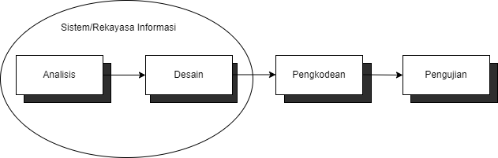

Gambar 2 Metode Waterfall

# Rancangan Desain Sistem Aplikasi Perangkat Lunak

Aplikasi perangkat lunak apapun memerlukan desain atau pemodelan sistem sebelum diterjemahkan ke dalam baris kode bahasa pemrograman. Pemodelan merupakan suatu bentuk implementasi sistem yang menyisipkan desain ke dalam gambar (visual) dalam bentuk diagram.

# Use *Case Diagram*

Diagram *Use Case* digunakan untuk menggambarkan hubungan interaksi antara *actor* dengan sistem dalam suatu Sistem Informasi. Dalam perancangan Sistem Informasi pengolahan data peminjaman Sarpras berbasis *Website* STMIK PPKIA Pradnya Paramita ini ada dua pihak yang terlibat yaitu peminjam dan pengelola Sarpras.

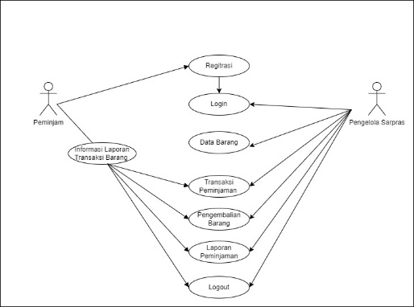Gambar 3 Use Case Sistem Informasi Peminjaman Sarpras

# *Activity Diagram*

*Activity Diagram* digunakan untuk menggambarkan alur proses dari sebuah sistem pengolahan data peminjaman Sarpras STMIK PPKIA Pradnya Paramita. Berikut penjelasan mengenai setiap *Activity Diagram* dari sistem pengolahan data peminjaman Sarpras STMIK PPKIA Pradnya Paramita.

1. ***Activity Diagram* Login Peminjam**

*Activity Diagram* Login Peminjamdimulai ketika peminjam melakukan registrasi mengisi username, *email* dan *password* pada halamanyang tersedia. Sistem akan melakukan autentikasi terhadap username, *email* dan *password* yang dimasukkan oleh peminjam untuk masuk ke halaman login, setelah valid registrasi akan menampilkan halaman login dengan mengisi email dan password. Sete lah login berhasil akan menampilkan halaman dashboard pinjaman barang, Berikut ini penjelasan *Activity Diagram* Login Peminjam, yang dapat dilihat pada gambar 4 dibawah ini:

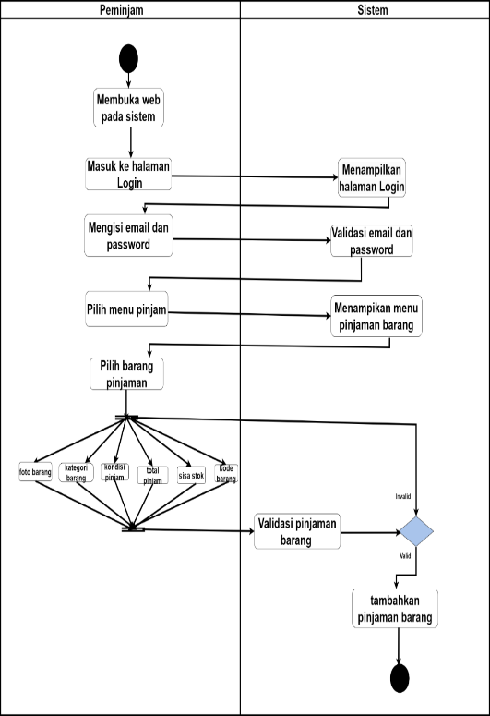

Gambar 4 *Activity Diagram* Login Peminjam

1. ***Activity Diagram* Peminjaman Barang**

*Activity Diagram* Peminjaman Barang dimulai ketika user telah login sebagai peminjam. Sistem dapat menyediakan fungsi tambah barang untuk dipinjam dengan memilih nama barang, kode barang, kategori barang, foto barang, jumlah barang dan kondisi barang. Berikut ini penjelasan *Activity Diagram* peminjaman barang yang dapat dilihat pada gambar 5 dibawah ini:

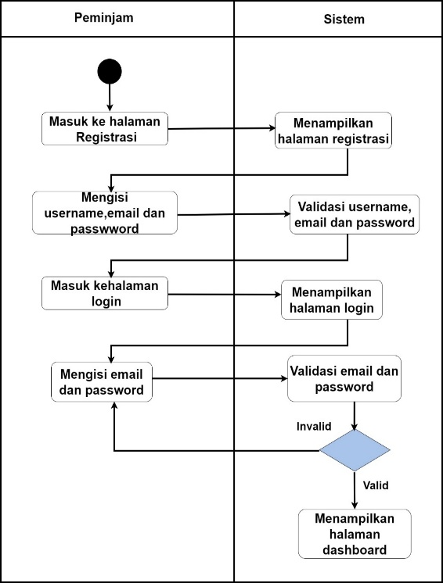Gambar 5 *Activity* *Diagram* Peminjaman Barang

1. ***Class Diagram***

*Class Diagram* merupakan gambaran struktur sistem dari segi pendefinisian kelas-kelas untuk Sistem Informasi Pengolahan Peminjaman Sarpras Berbasis Website di STMIK PPKIA Pradnya Paramita Malang, kelas yang memiliki atribut dan metode atau operasi. Berikut gambar Class Diagram Pengolahan Peminjaman Sarpras, dapat dilihat pada gambar 6 dibawah ini :

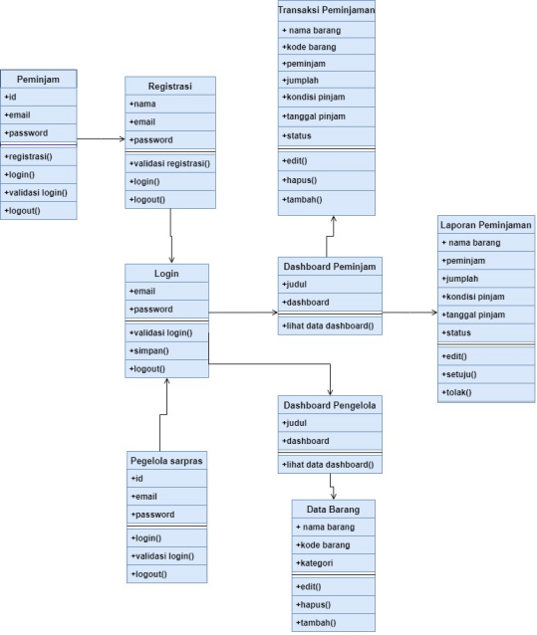

Gambar 6 *Class Diagram* Sarpras

1. **Entity Relationship Diagram**

Berikut adalah gambar Entity Relationship Diagram (ERD) dari sistem peminjaman sarpras dibangun Gambar 7:

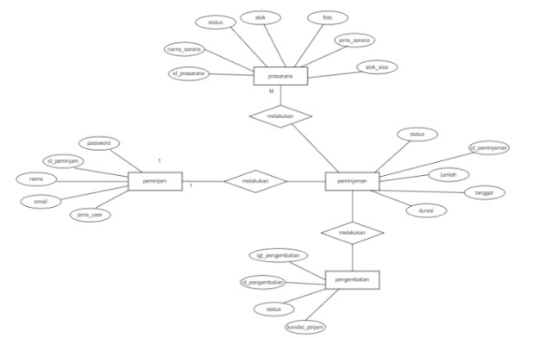

Gambar 7 Entity Relationship Diagram Peminjaman Sarpras

1. **Skema Relasi Sarpras**

Berikut adalah gambar skema relasi sarpras pada Aplikasi Peminjaman Sarana dan Prasarana Kampus Stimata Malang dapat dilihat seperi gambar 8 dibawah in:

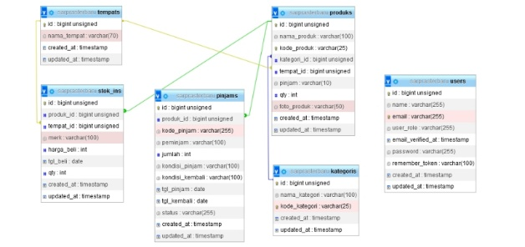

Gambar 8 Skema Relasi Sarpras

1. **Rancangan Desain Sistem**
2. **Rancangan Desain Sistem Pada Pengelola Sarpras**
3. Desain Halaman *Login* Pengelola Sarpras

Halaman *login* Pengelola Sarpras merupakan halaman yang muncul pada saat *Website* Pengolahan Data Peminjaman Sarpras di STMIK PPKIA Pradnya Paramita diakses. Gambar 3.7 adalah gambar rancangan desain halaman login pengelola sarpras.

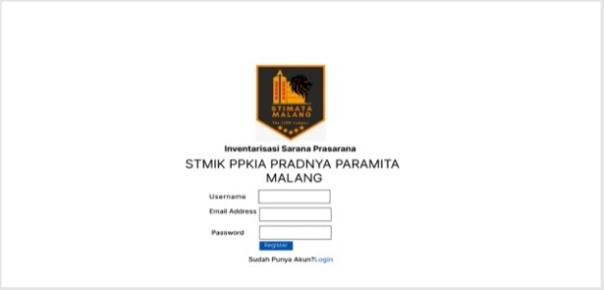

Gambar 8 Desain Halaman *Login* Pengelola Sarpras

1. Halaman *Dashboard* Pengelola Sarpras

Rancangan Desain pada Halaman *Dashboard* Pengelola Sarpras merupakan halaman awal yang berada pada *Website* Pengolahan Data Peminjaman Sarpras di STMIK PPKIA Pradnya Paramita Malang yang terdapat pada pengelola sarpras. Berikut ini gambar rancangan desain dashboard pengelola sarpras, yang dapat dilihat pada gambar 9 dibawah

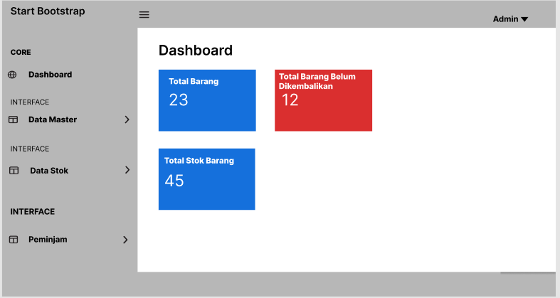Gambar 9 Halaman Dashboard Pengelola Sarpras

1. Tambah Kategori BarangPengelola Sarpras

Rancangan Desain pada Halaman Tambah Kategori Barang Pengelola Sarpras merupakan halaman milik pengelola sarpras. Ketika ingin menambahkan kategori barang dengan cara mengisi kode kategori, nama kategori dan opsi yang dapat diubah atau dihapus. Berikut ini gambar rancangan desain halaman tambah kategori barang pengelola sarpras yang dapat dilihat pada gambar 10 dibawah ini:

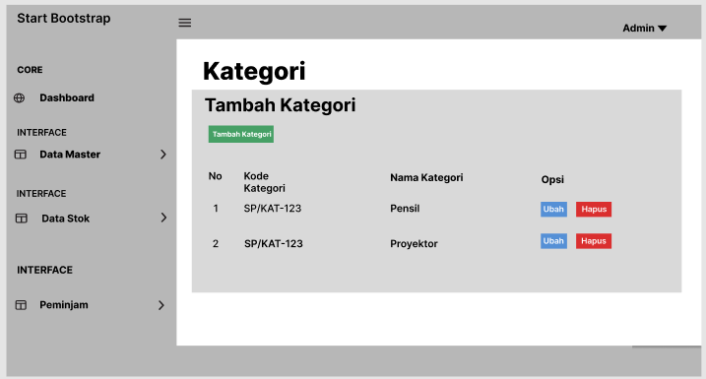Gambar 10 Tambah Kategori Barang Pengelola Sarpras

1. **Rancangan Eksperimen**

Rancangan eksperimen merupakan suatu rancangan yang bertujuan untuk mengukur tingkat efisiensi dari aplikasi yang sudah dibangun. Pada bagian ini dijelaskan alat pengujian, bahan pengujian, indikator performa pengujian, dan lingkungan pengujian.

1. **Alat Pengujian**

Peralatan dan bahan yang digunakan untuk menguji aplikasi yang dibangun terdiri dari beberapa perangkat yaitu perangkat keras (*Hardware*) dan perangkat lunak (*Software*).

1. **Bahan Pengujian**

Dalam membangun Sistem Informasi Pengolahan Data Peminjaman Sarana dan Prasarana Berbasis web di STMIK PPKIA Pradnya Paramita Malang ini terdapat bahan yang digunakan sebagai berikut.

1. Data yang diperoleh dari hasil wawancara dengan pengelola sarpras di STMIK PPKIA Pradnya Paramita Malang.
2. Data peminjam, simpanan, data barang Sarpras di STMIK PPKIA Pradnya Paramita Malang sebelumnya.

# Benang Merah Penelitian Ilmiah

Seperti yang sudah dipaparkan sebelumnya, Sistem Informasi Pengolahan Data Peminjaman Sarpras Berbasis Web di STMIK PPKIA Pradnya Paramita Malang mengalami kendala dalam proses masih konvensional. Akibatnya laporan dan pengajuan pinjaman sering mengalami tertunda. Sistem Informasi Pengolahan Data Peminjaman Sarpras di STMIK PPKIA Pradnya Paramita Malang berbasis Web merupakan salah satu solusi yang bisa dibangun untuk pengelolaan peminjaman Sarpras.

**4. PENGUJIAN DAN HASIL**

1. **Pengujian Sistem**

Pengujian Sistem dilakukan pada Sistem Informasi Pengolahan Data Peminjaman Sarana dan Prasarana (Sarpras) Berbasis Web di STMIK PPKIA Pradnya Paramita Malang. Dalam pengujian dilakukan dengan pengujian *black box*.

* 1. **Pengujian *Black Box***

Pengujian *Black Box* adalah pengujian yang dilakukan untuk menguji fungsionalitas dari tampilan luarnya, apakah sudah berfungsi sebagaimana mestinya.

1. **Laporan**
2. Laporan Stok Barang

Laporan stok barang merupakah halaman laporan simpanan stok barang yang sudah dipilih oleh pengelola sarpras dan berhasil disimpan maka akan tampil laporan dengan format pdf. Berikut tampilan halaman laporan stok barang pada gambar 11:

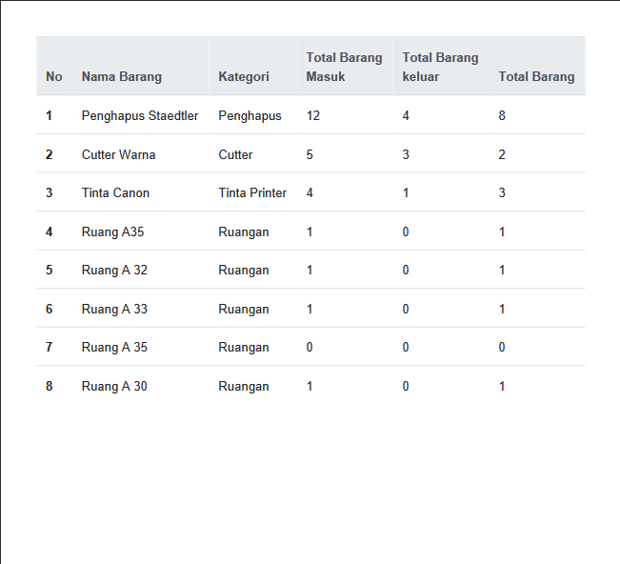Gambar 11 laporan stok barang

1. Laporan Pinjaman Barang

Laporan pinjaman barang merupakah halaman laporan pinjaman yang sudah dipilih oleh pengelola sarpras. Dan berhasil disimpan maka akan tampil laporan dengan format pdf. Berikut tampilan halaman laporan pinjaman pada gambar 12:

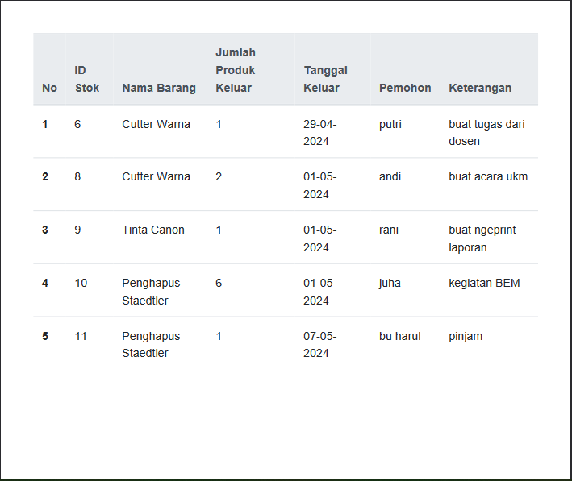Gambar 12 laporan pinjaman barang

**5. KESIMPULAN DAN SARAN**

1. **Kesimpulan**

Berdasarkan analisis dan perancangan Sistem Informasi Pengolahan Data Peminjaman Sarana dan Prasarana Berbasis Web Pada STMIK PPKIA Pradnya Paramita Malang, maka dapat disimpulkan sebagai berikut:

1. Penelitian ini menggunakan alat bantu UML (*Unified Modelling Language*) untuk menjelaskan berbagai fungsi dari sistem dan menghasilkan sebuah prototype sehingga memudahkan dalam pengembangan aplikasi.
2. Sistem Informasi Pengolahan Data Peminjaman Sarana dan Prasarana Berbasis Web Pada STMIK PPKIA Pradnya Paramita Malang, dapat digunakan untuk mengelola peminjaman sarpras.
3. Didalam Sistem Informasi Pengolahan Data Peminjaman Sarana dan Prasarana Berbasis Web pada STMIK PPKIA Pradnya Paramita Malang dapat digunakan untuk pengolahan data peminjaman, data stok barang dan data laporan.

# Saran

Untuk penerapan dan pelaksanaan sistem informasi ini, ada saran-saran yang dapat berguna dan diterapkan oleh pengelola dan peminjaman sarpras serta penelitian yang selanjutnya antara lain:

1. untuk keamanan data, maka pengelola sarpras yang menggunakan aplikasi harus melakukan *backup* data secara rutin.

2. Sistem Informasi Pengolahan Data Peminjaman Sarana dan Prasarana Berbasis Web ini dibuat untuk mempermudah pengelola sarpras, maka kestabilan dan kelancaran akses ke laman ini harus diperhatikan

**6.DAFTAR PUSTAKA**

Annisa, R., Rahayuningsih, P. A., & Anna, A. (2023). Perancangan Sistem Informasi Inventaris Sarana dan Prasarana Sekolah Berbasis Web. *Infotek : JurnalInformatikaDanTeknologi*,*6*(1),6070.https://doi.org/10.29408/jit.v6i1.7356

Arief, S. F., & Sugiarti, Y. (2022). Literature Review: Analisis Metode Perancangan Sistem Informasi Akademik Berbasis Web. *Jurnal Ilmiah Ilmu Komputer*, *8*(2), 87–93. https://doi.org/10.35329/jiik.v8i2.229

Ariyanti, L., Satria, M. N. D., & Alita, D. (2020). Sistem Informasi Akademik Dan Administrasi Dengan Metode Extreme Programming Pada Lembaga Kursus Dan Pelatihan. *Jurnal Teknologi Dan Sistem Informasi*, *1*(1), 90–96. https://doi.org/10.33365/jtsi.v1i1.214

Bakhar, M., Pratiwi, N. A., & Mustofa, R. (2023). Sistem Informasi Website Pencarian Apotek 24 Jam Menggunakan Location Based Service (Lbs). *Angewandte Chemie International Edition, 6(11), 951–952.*, *3*(1), 192–199.

Hermiati, R., Asnawati, A., & Kanedi, I. (2021). Pembuatan E-Commerce Pada Raja Komputer Menggunakan Bahasa Pemrograman Php Dan Database Mysql.*JurnalMediaInfotama*,*17*(1),5466.https://doi.org/10.37676/jmi.v17i1.1317

Hesti, A. P., Krisbiantoro, D., & Kusuma, B. A. (2020). Sistem Informasi Sarana Dan Prasarana Sekolah Berbasis Website. *Journal of Information System Management(JOISM)*,*2*(1),3342.https://doi.org/10.24076/joism.2020v2i1.21

Imron, M., Sutikno, G. R., & Dazki, I. N. (2020). Implementasi Push Notification Pada Sistem Peminjaman Sarana dan Prasarana Berbasis Website. *Jurnal Informatika*, *7*(2), 174–182. https://doi.org/10.31294/ji.v7i2.8694

Ismai. (2020). Studi Komparasi Pengembangan Websitedengan Framework Codeigniter Dan Laravel. *Conference on Business, Social Sciences and InnovationTechnology*,*1*(1),614621.https://journal.uib.ac.id/index.php/cbssit/article/download/1469/969/

Jafar, R., Abdullah, M. H., & Safi, M. (2020). Perancangan Sistem Informasi Menejemen Sarana Dan Prasarana Menggunakan Framework Codeigniter Pada Akademi Ilmu Komputer Ternate. *Jurnal Ilmiah ILKOMINFO - Ilmu Komputer&Informatika*,*3*(2),6268.https://doi.org/10.47324/ilkominfo.v3i203

Junaedi, I., Abdillah, D., & Yasin, V. (2020). Analisis Perancangan Dan Pembangunan Aplikasi Business